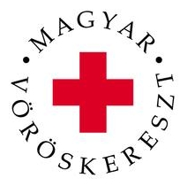
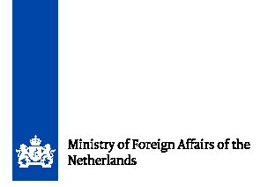
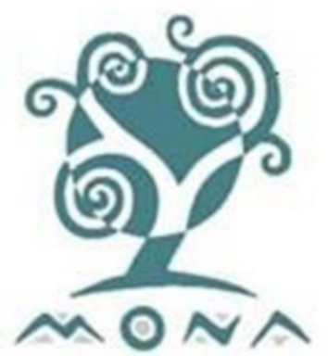

Képzési felhívás

A Magyarországi Női Alapítvány (MONA) a Magyar Vöröskereszt
Zala megyei Szervezetével együttműködve képzést hirdet

Szakmaközi együttműködés a prostitúció és az emberkereskedelem visszaszorítása
és az áldozatok segítése érdekében
címmel

A képzés helye és ideje:
2011. december 1-2. 9-16 óráig
Helyszín: Magyar Vöröskereszt Zala megyei Szervezete,
Zalaegerszeg, Dísz tér 7. III. emeleti tárgyaló

A képzésen való részvétel ingyenes.

A képzés átfogó célja

A képzés célja a „Szakmaközi együttműködés kiépítése Magyarországon az emberkereskedelem és a prostitúció elleni küzdelem érdekében” (2008-2010) projekt keretében kifejlesztett tananyag alapján komplex, szakmaközi képzés megvalósítása.

A képzés célja a rendvédelemben dolgozók, valamint a szociális, egészségügyi és gyermekvédelmi területen dolgozó segítő szakemberek képessé tétele a szexuális kizsákmányolás céljából folytatott emberkereskedelem, valamint a prostitúció elleni hatékony fellépésre, az áldozatok felismerésére, támogatására, különös tekintettel a gyermekprostitúcióra.

A képzések részcéljai

- Gyakorlati tudnivalók elsajátítása a szervezett szexuális kizsákmányolás áldozataival folytatott hatékony rendőri és segítői munkáról.
- A szexuális erőszak áldozataival kapcsolatos emberi jogi alapú attitűdök fejlesztése.
- A felnőtt prostitúció, a szexuális kizsákmányolás céljából folytatott emberkereskedelem és a gyermekprostitúció emberi jogi vonatkozásainak feltárása, összefüggései.
- Az érintett témák jogszabályi hátterének megismerése.
- Információgyűjtés a prostitúció és szexuális kizsákmányolás céljából folytatott emberkereskedelemmel szembeni hatékony fellépéshez szükséges feltételekről, különös tekintettel a résztvevők közötti együttműködésre.
- A különböző szakterületeken dolgozó szakemberek együttműködését segítő módszerek, eljárások gyakorlása.

Alkalmazott módszerek

A képzés kooperatív módszereket alkalmaz. Az egymásra épülő, főleg interaktív, az információátadáson kívül készségfejlesztéssel és attitűdformálással is foglalkozó foglalkozások egymásra épülnek, és figyelembe veszik a kialakuló csoportdinamikát. Törekszünk arra, hogy képzésen résztvevő szakmai csoportokból is érkezzen előadó.

Képzők

A képzést a nők elleni erőszak, a prostitúció és emberkereskedelem, valamint az utcai szociális munka terén nagy tapasztalattal rendelkező trénerek vezetik.

A képzés háttere

A MONA Alapítvány „Szakmaközi együttműködés kiépítése Magyarországon az emberkereskedelem és a prostitúció elleni küzdelem érdekében” címmel 2008 és 2010 között egy projektet valósított meg, melynek keretében a projekt szakértői olyan szakmaközi együttműködésen alapuló ellátó rendszer alapjait dolgozták ki, mely a nőkereskedelem és a prostitúció elleni küzdelem támogatását, az áldozatok védelmét és segítését szolgálja. A szervezet szakemberei továbbá törvénymódosítási javaslatot dolgoztak ki az emberkereskedelemre és a prostitúcióra vonatkozó magyar jogszabályokra a hatékonyabb bűnmegelőzés és –üldözés, az áldozatok hatékonyabb védelme és ellátása érdekében..

A jelentkezés feltételei

- A képzésre rendvédelemben, egészségügyben, szociális vagy gyermekvédelmi ellátásban dolgozó szakemberek jelentkezését várjuk, akik készek arra, hogy a tanultakat megosszák munkatársaikkal.
- Fontos, hogy a jelentkező végig jelen tudjon lenni a teljes képzésen.
- A részletesen kitöltött jelentkezési lap beérkezése 2011. november 24. de. 10 óráig.
- A kitöltött jelentkezési lapot kérjük e-mailben a mona.alapitvany@gmail.com e-mail címre.

Szervező: Magyarországi Női Alapítvány (MONA)
Kapcsolattartó: Kassa Nóra
Postacím: 1537 Budapest, Postafiók 453/277.
e-mail: nora.kassa@gmail.com

